M 9.A,B 8. 6. - 12.6.
Milí žáci,
všem z vás, kteří děláte zkoušky 8. 6. přeji, ať se vám podaří co nejlépe.
Zachovejte klid, test si prohlédněte, udělejte si průzkum toho, co umíte a tím začněte.
Podívejte se dobře, co máte vyplnit do záznamového archu.
A pak hlavně klid. Vše vždy nějak dopadne a vždy se dá najít dobrá cesta.
Myslím na vás.
Jitka Maradová
--------------------------------------------------------------------------------------
8.6.
Zkoušky a kdo je nedělá, tak opravy úkolů.
Kontrola příkladů

Řešení úkolů z minulého týdne – proveďte si kontrolu a opravu.

92/1
1 trojúhelník
Tg alfa = 25 / 17 = 1,47, alfa = 34st 10 min
Beta = 89st 60 min – 34st 10 min = 55 st 50 min
2 trojúhelník tg gama = 6 / 4 = 1,5 = 56 st 30 min
Delta = 89 st 60 min – 56 st 30 min = 33 st 30 min

92 / 2
1 trojúhelník
Tg 72 st = x / 3 , x = 9,2 cm
2 trojúhelník
Tg 65 st = 12 / y , y 12 : 2,4 = 5,6 cm
92 / 3
tg 56 st = v / 18, v = 26,7 m v je výška stromu

92 / 4

Trojúhelník ABC , a= b = c , v = 8 dm
Úhly alfa = beta = gama = 60 st
V náčrtku výška vc na stranu c do středu strany, ten označíme S, pak trojúhelník ASC je pravoúhlý,
Tg 60 st = 8 / x x = 4,7 cm, strana c = 2 . x = 9,4 cm x je půlka strany c

Tento týden si zopakujete goniometrické funkce pomocí pracovního listu,
který vám dám i do classroom učebny, až budete mít, pošlete.
S těmi, kteří budou ve škole, si pracovní list spočítáme.
Máte tam i hodnocení. Pokud si chcete vyzkoušet naostro, co opravdu zvládnete, přidám i řešení na kontrolu koncem týdne.

-------------------------------------------------------------------------------------------------------

9.6. - 11.6.
Vyplníte si pracovní list, zopakujete si definice goniometrických funkcí

Opakování učiva goniometrické funkce
Pracovní list jméno : třída :
výborně | chvalitebně | dobře | dostatečně | nedostatečně
22 - 20 | 19 - 17 | 16 - 11 | 10 - 6 | - a méně
1.V tabulkách najděte hodnotu funkce ( 4 b)
Sin 18 ° 30´ = tg 30°50´ =
Cos 78° 40´ = cotg 74° 30´ =
2. Určete velikost ostrého úhlu α ( 4b)
Sin α = 0,7245 , α =
cos α = 0,097, α =
tg α = 5,64 , α =
cotg α = 1,487 , α =
3. Vypočítejte neznámou s využitím některé z goniometrických funkcí:
(3 krát 3b)
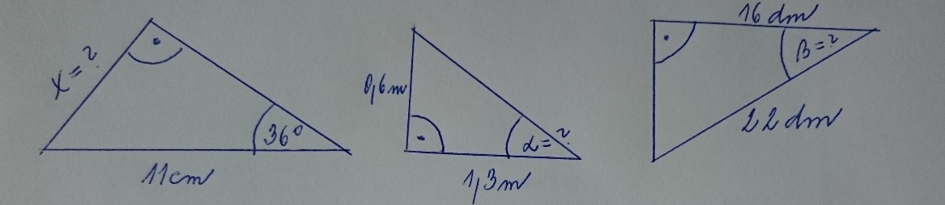
- B) C )

4. V rovnoramenném trojúhelníku ABC má základna délku 15 cm a ramena mají délku 9 cm. Vypočítejte vnitřní úhly v trojúhelníku. ( 5 bodů)udělejte i náčrtek

